GOBLAB UAI — HERRAMIENTA DE EXPLICABILIDAD

Manual de Usuario y Prueba de Sistema
Caso de prueba: detección de tumor maligno/benigno (demo educativo) — Ejecución real contra producción en Cloud Run, con capturas de pantalla reales.
✓ Sistema aprobado — flujo completo verificado en los 3 perfiles (Especialista en IA, Experto en el Dominio, Usuario General) y 4 pruebas de estrés al chatbot RAG, todas superadas.

1. Caso de prueba
Caso sintético y ficticio, declarado explícitamente como no clínico por el propio archivo de contexto — modelo y datos que la herramienta nunca había visto antes de esta sesión.
Modelo | CANCER_DEMO_pipeline.pkl — sklearn Pipeline (TargetEncoder + LGBMClassifier). AUC test declarado: 0.81.
Dataset | dataset_explicabilidad.csv — 600 filas, 6 variables.
Base de conocimiento | contexto_modelo.txt — descripción del problema, variables y métricas.

2. Manual paso a paso
Cada captura de pantalla fue tomada en vivo contra el entorno de producción durante esta sesión.

Paso 1 — Acceso
Se inicia sesión como invitado.
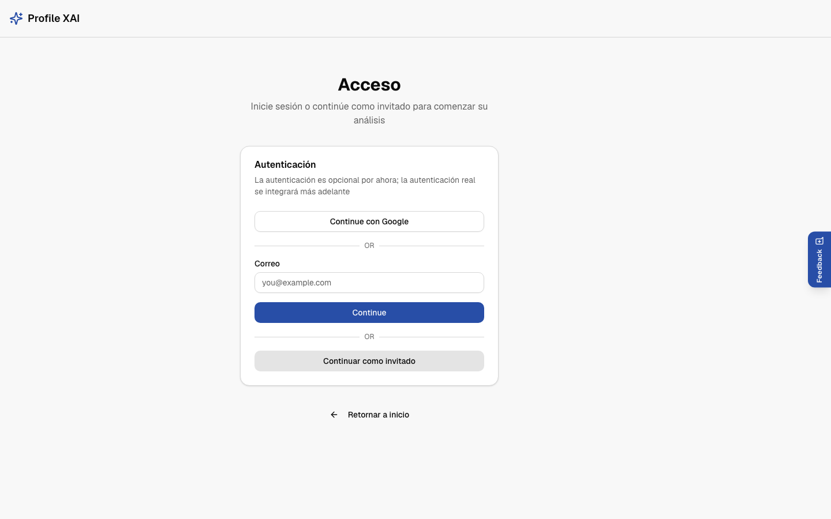
Pantalla de acceso (/auth)

Paso 2 — Selección de perfiles
Los 3 perfiles quedan habilitados por defecto.
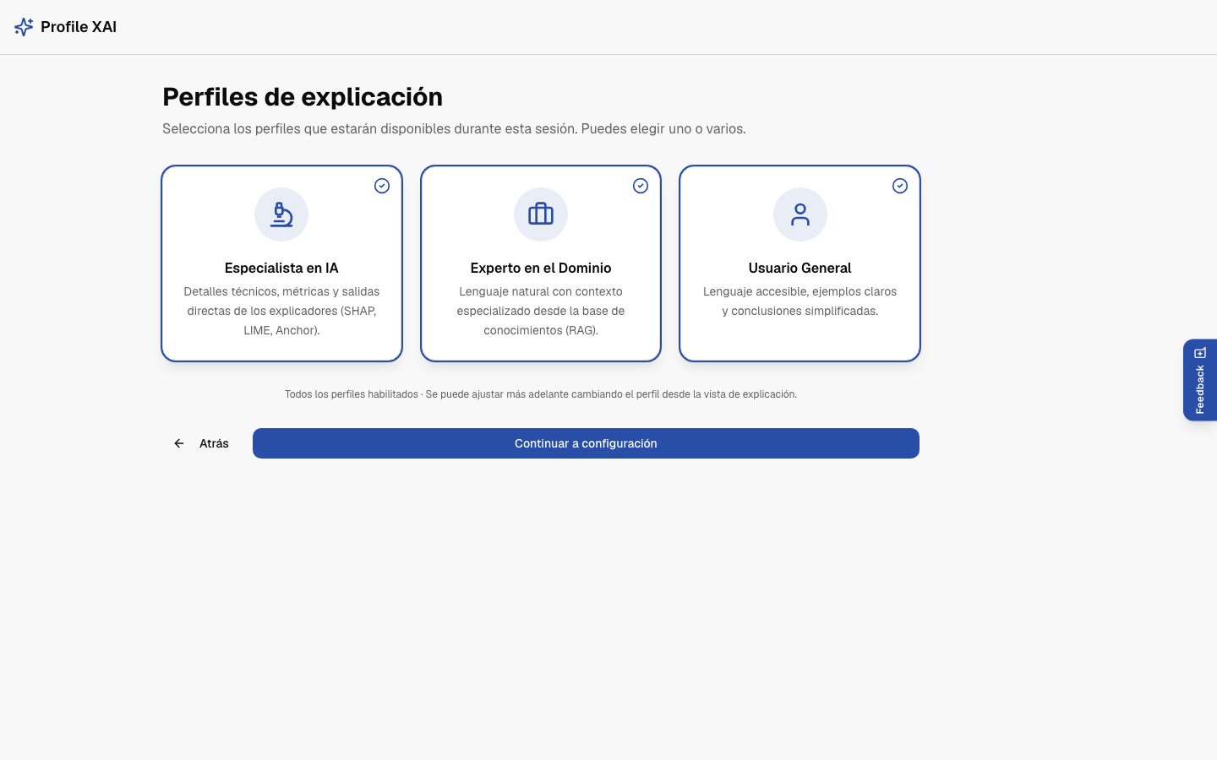
Perfiles de explicación habilitados

Paso 3 — Configuración: subida de archivos
Pantalla vacía antes de subir archivos:
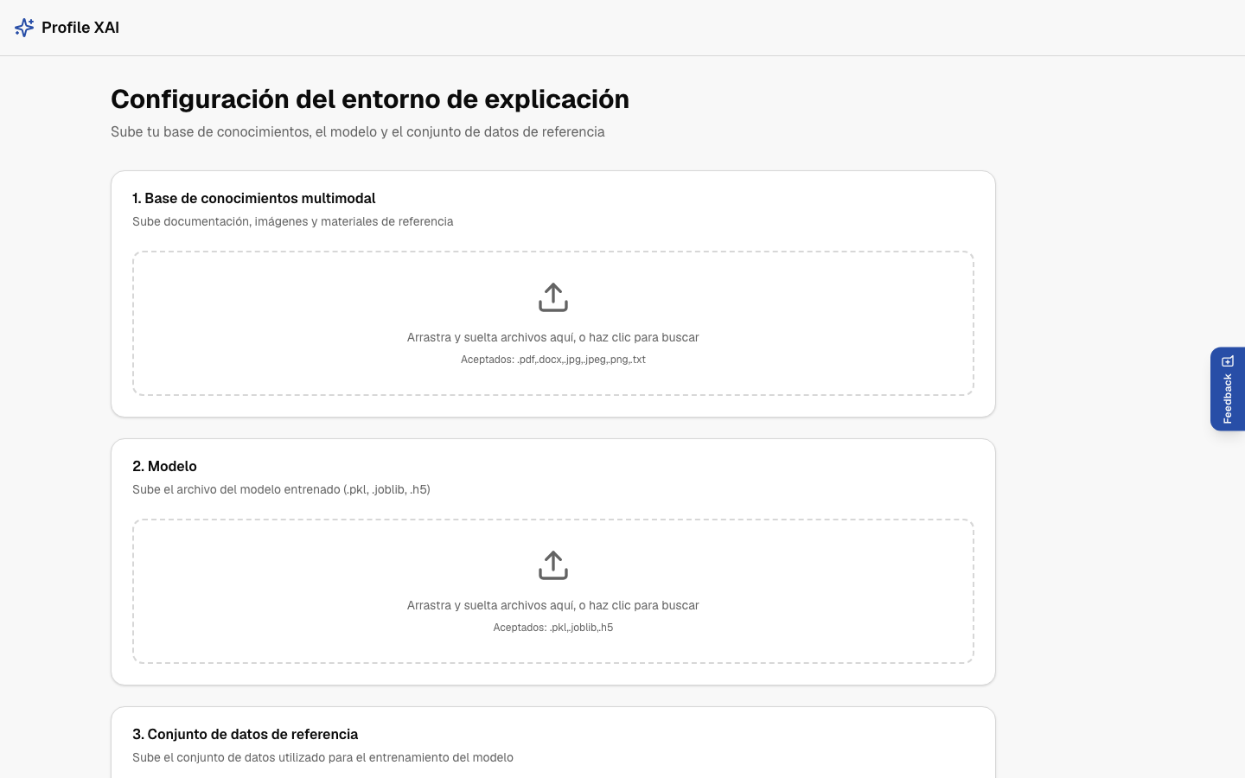
Configuración del entorno de explicación (vacío)
Después de subir los 3 archivos reales (contexto_modelo.txt, CANCER_DEMO_pipeline.pkl, dataset_explicabilidad.csv):
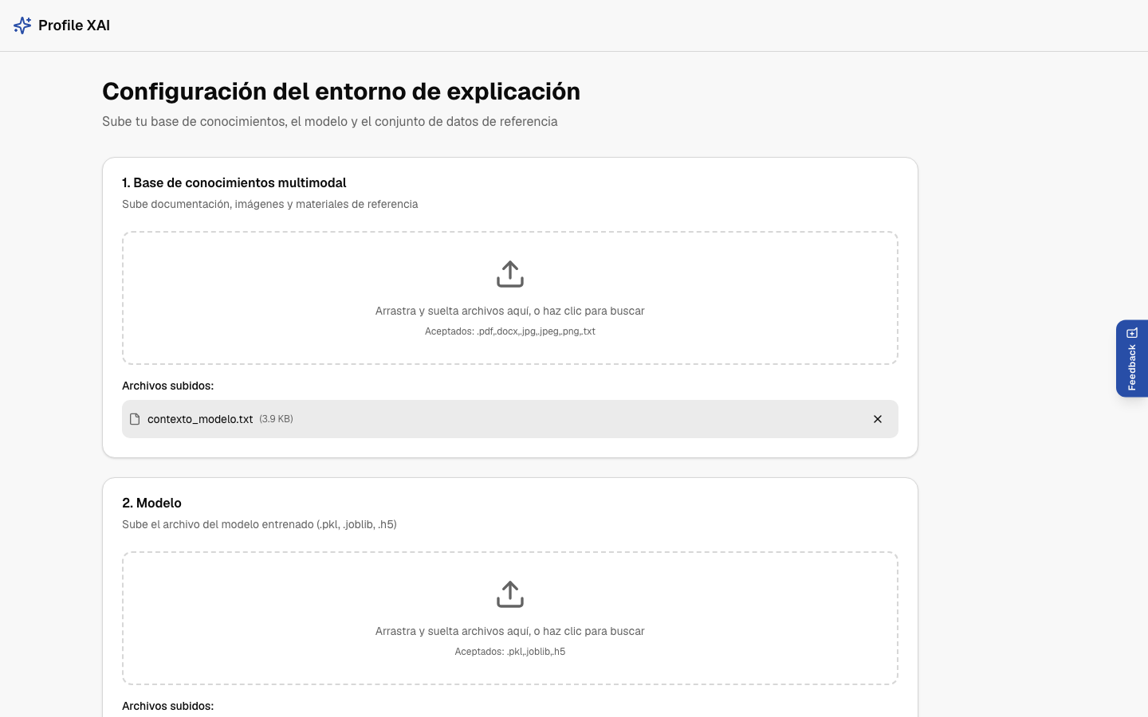
3/3 archivos listos

Paso 4 — Conversión del modelo
Al presionar "Procesar", se dispara un job real de Cloud Build que detecta el framework (sklearn+LightGBM) y arma el sandbox de conversión .pkl → .onnx.
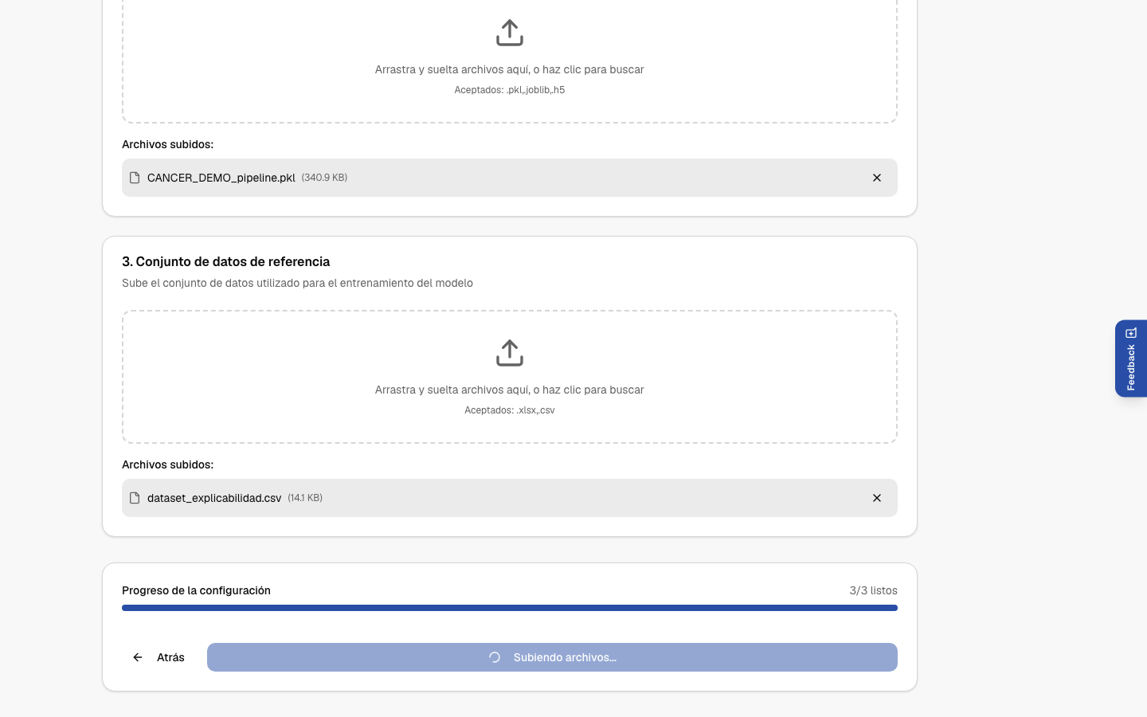
Conversión de modelo en curso (Docker in Docker)

Paso 5 — Etiquetado de clases
El modelo devuelve las clases detectadas (0 y 1); se les asigna nombre legible.
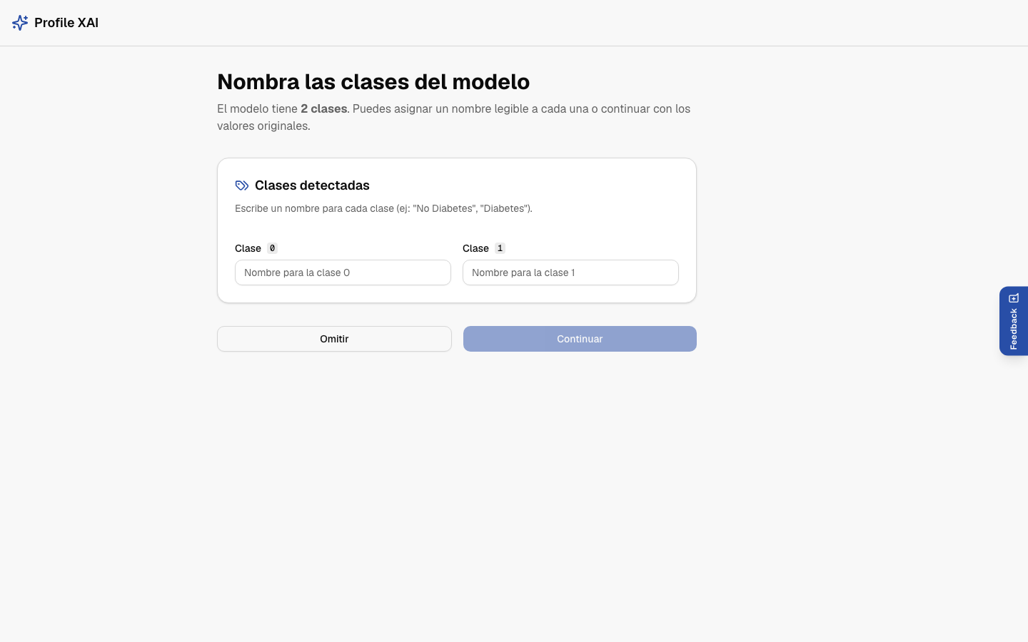
Clases detectadas, antes de nombrarlas
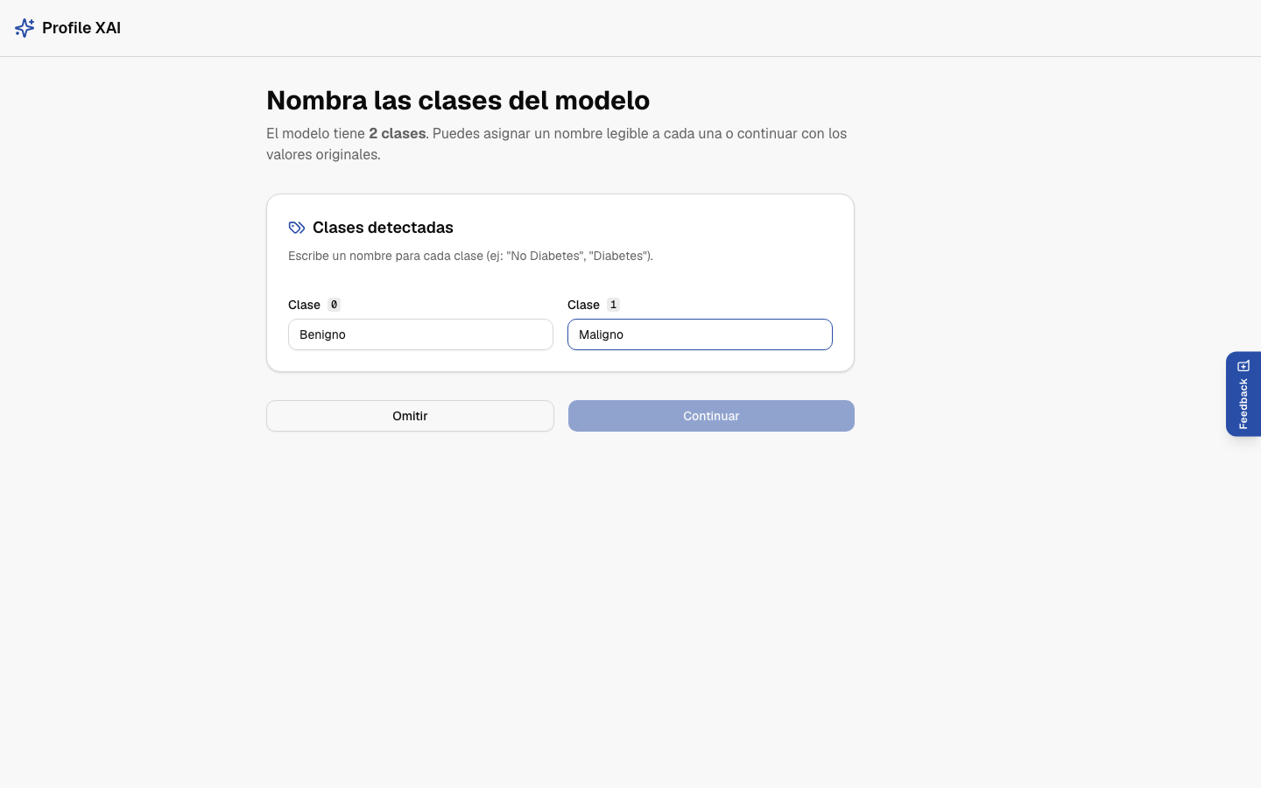
Clases nombradas: 0 → Benigno, 1 → Maligno

Paso 6 — Instancia de prueba
Instancia de contraste: paciente joven (24 años), tumor pequeño (0.5cm) y blando, pero con una tasa de crecimiento acelerada (3.0 cm/mes) — señales mixtas para poner a prueba al modelo.
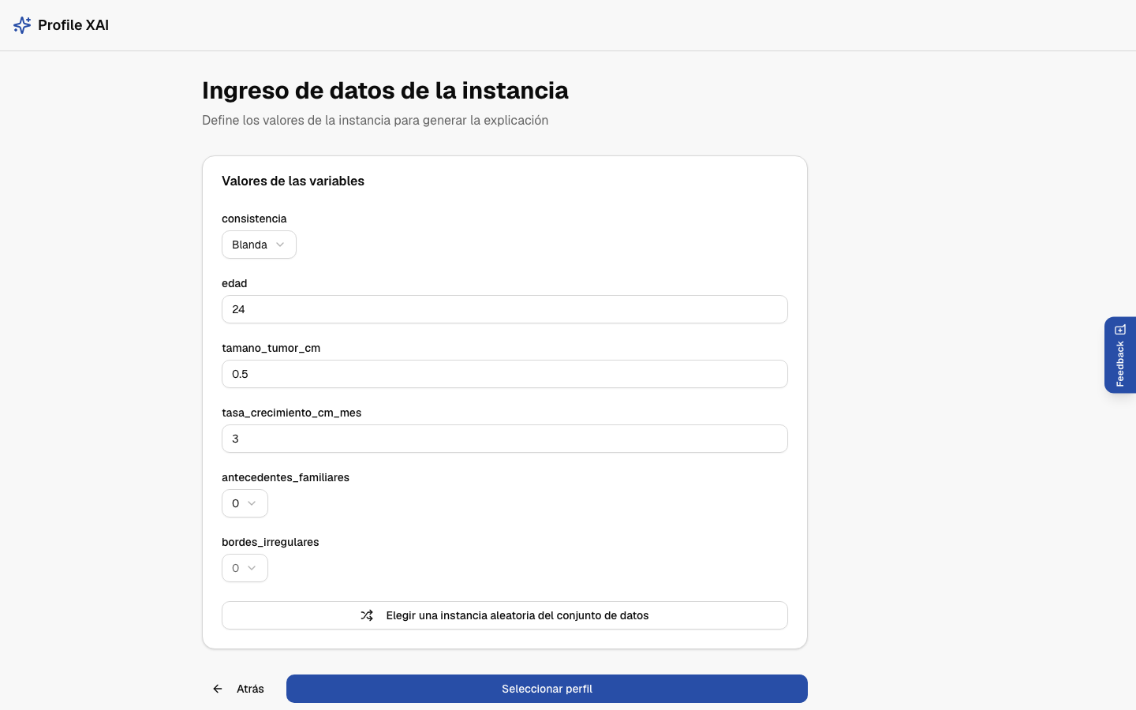
Formulario de instancia completado

3. Resultado por perfil (misma instancia, tres lecturas)
A pesar de un perfil superficialmente benigno, el modelo predice Maligno con 63.75% de confianza, dominado por la velocidad de crecimiento.

Especialista en IA
Panel técnico con SHAP, LIME y Anchors.
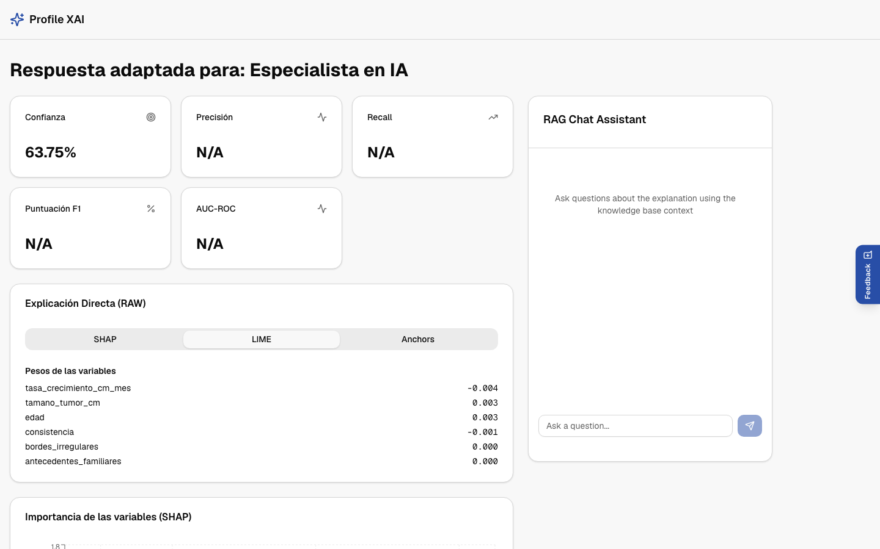
Vista técnica — pestaña LIME
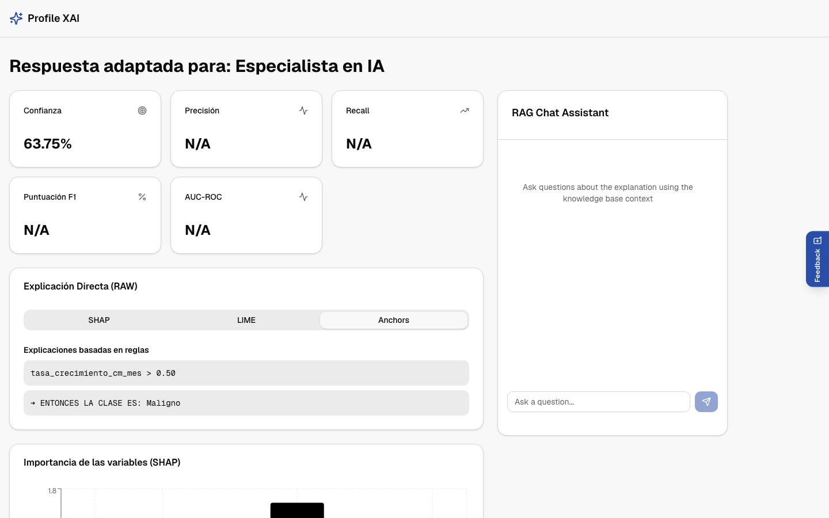
Pestaña Anchors: regla "tasa_crecimiento_cm_mes > 0.50 → Maligno"

Experto en el Dominio
Narrativa en lenguaje clínico, con contexto RAG.
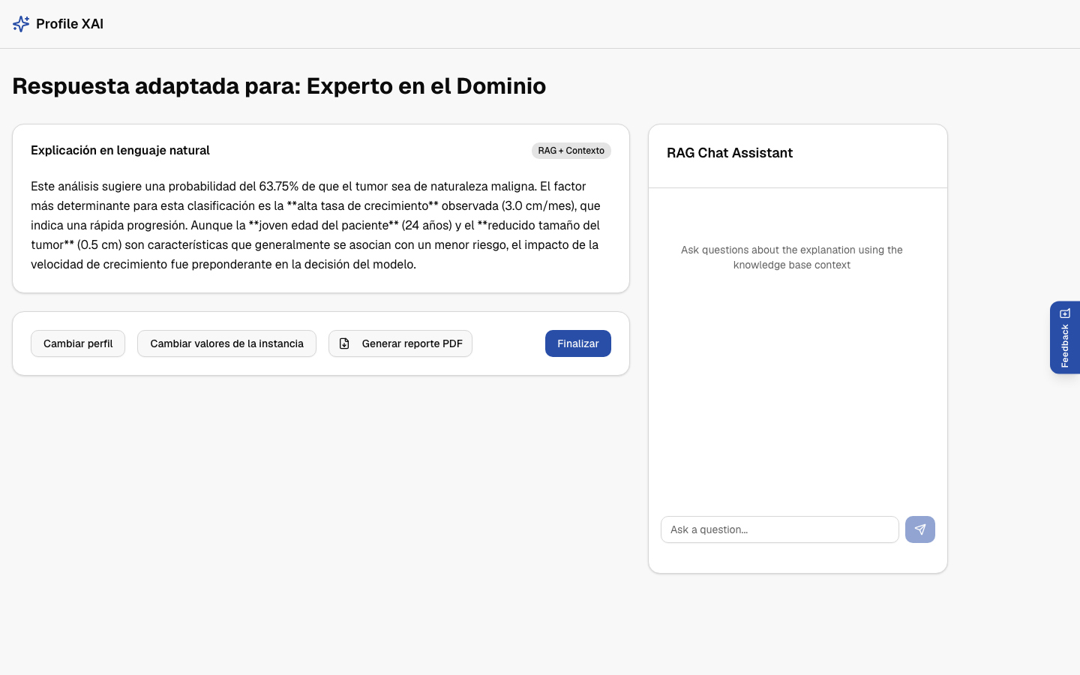
Narrativa adaptada para Experto en el Dominio

Usuario General
Narrativa en lenguaje simple.
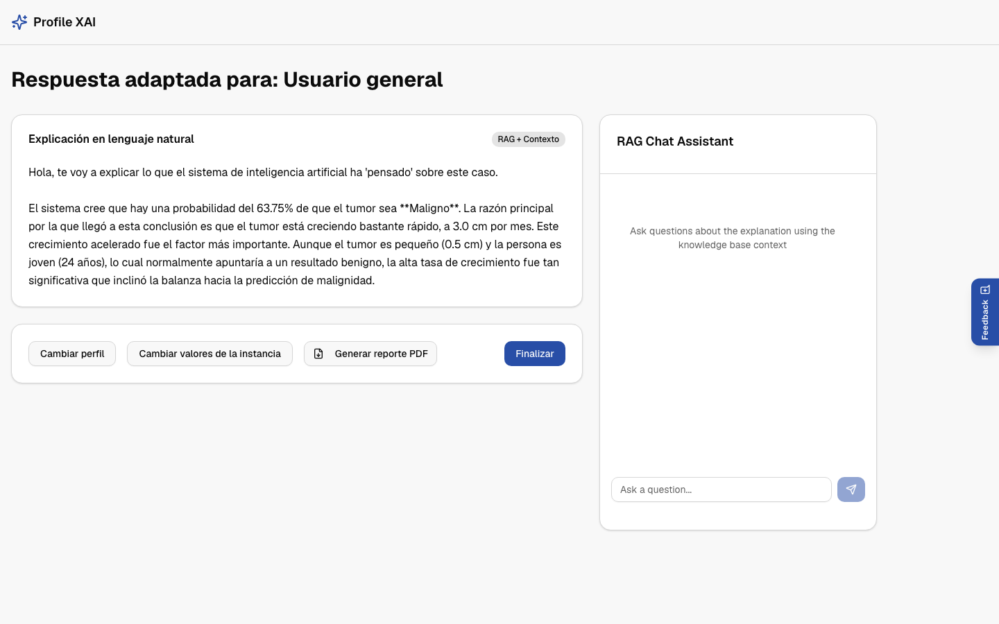
Narrativa adaptada para Usuario General

4. Prueba de estrés del chatbot RAG
Cuatro preguntas diseñadas para probar un modo de falla distinto cada una. Las cuatro pasaron.

Pregunta 1 — dos datos combinados del documento
🧑 Pregunta: ¿Qué algoritmo usa este modelo y qué columna predice?

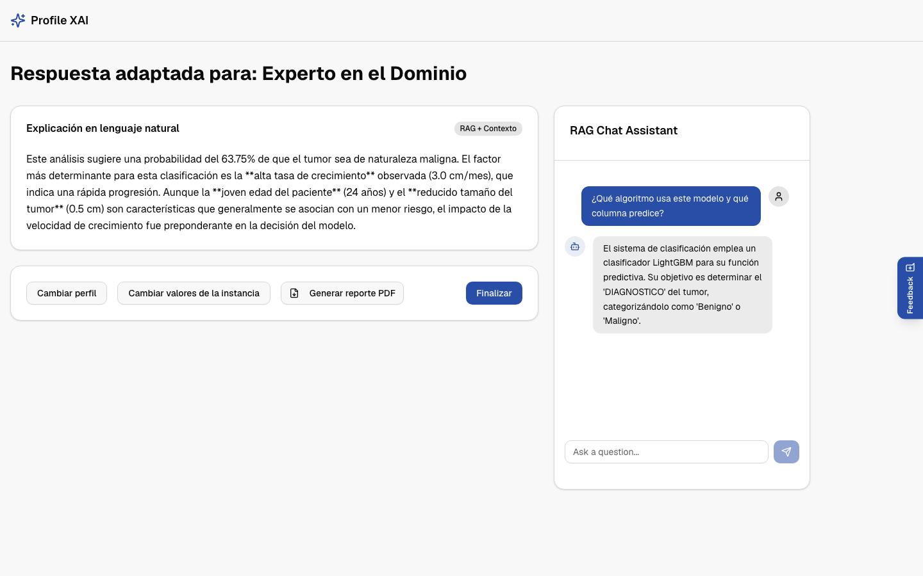
Respuesta correcta: LightGBM / columna DIAGNOSTICO

Pregunta 2 — disciplina de vocabulario (perfil Experto en el Dominio)
🧑 Pregunta: ¿Cuál fue el valor SHAP de la variable más importante?

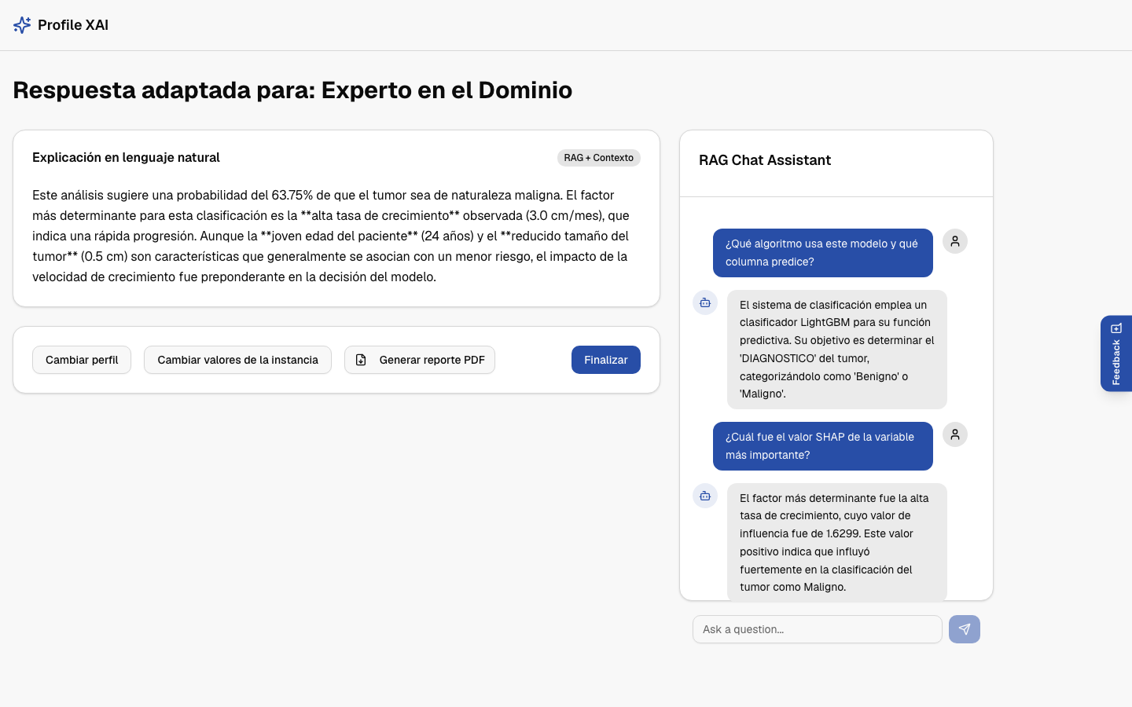
La respuesta reformula sin decir "SHAP" — cumple la regla del prompt de este perfil

Pregunta 3 — rechazo correcto fuera de dominio
🧑 Pregunta: ¿Cuál es la capital de Francia?
El log del servidor confirma que la búsqueda vectorial no encontró nada relevante:
INFO:app.rag:Recuperados 0 chunks para query

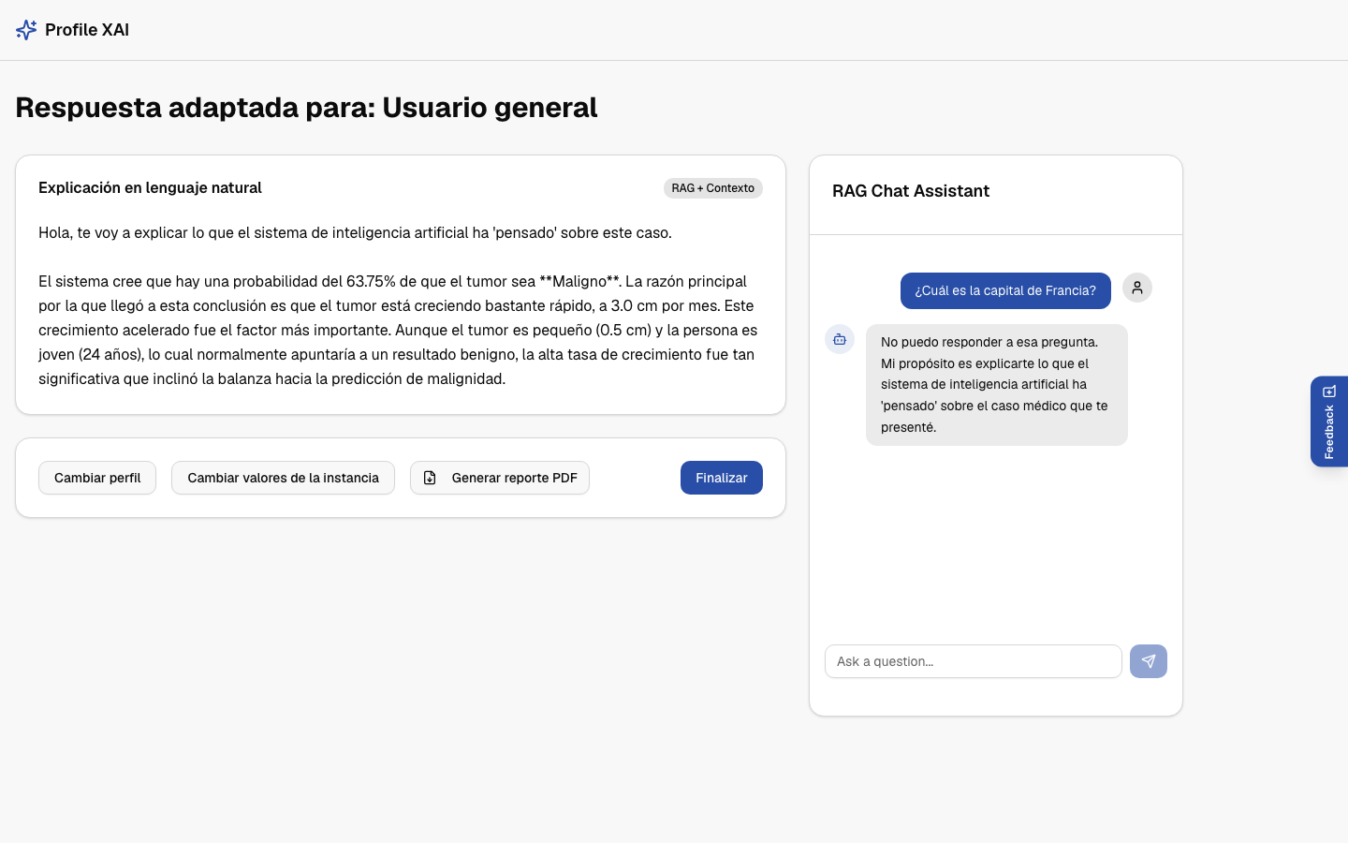
El asistente no alucina: reconoce que la pregunta está fuera de su dominio

5. Hallazgos críticos corregidos durante la prueba

Hallazgo 1 — El frontend nunca enviaba la API key al backend
CRÍTICO: sin el header X-API-Key, cada acción de un usuario real habría fallado con 401. La app estaba, en los hechos, inutilizable en producción.

Corrección: header centralizado en un helper authHeaders() aplicado a los 11 fetch de la librería; la key se inyecta en build-time desde Secret Manager.

Hallazgo 2 — Vertex AI RAG Engine no podía crear el corpus en us-central1
CRÍTICO: la creación del corpus fallaba silenciosamente en cada intento — el chat funcionaba, pero sin ningún contexto real de la base de conocimiento.

Corrección: GCP_LOCATION cambiada a us-west1, donde la creación de corpus sí está permitida (verificado con una llamada real antes de aplicar el cambio en producción).

GobLab UAI — Herramienta de Explicabilidad · Prueba ejecutada contra explicabilidad-api-92911726008.us-central1.run.app · Corpus RAG: profilexai_kb (us-west1)

